МИНИСТЕРСТВО ОБРАЗОВАНИЯ И НАУКИ
РЕСПУБЛИКИ АДЫГЕЯ

ПРИКАЗ
06.12.2013 г. № 1029
г. Майкоп

Об организации подготовки к проведению государственной итоговой аттестации выпускников общеобразовательных учреждений Республики Адыгея

С целью организации подготовки к проведению государственной итоговой аттестации выпускников общеобразовательных учреждений Республики Адыгея (далее – ГИА), в соответствии с Федеральным законом Российской Федерации от 29 декабря 2012 года № 273-ФЗ «Об образовании в Российской Федерации»

приказываю:
- Органам управления образованием муниципальных районов и городских округов:
  - подготовить развернутый анализ результатов ГИА прошлых лет, скорректировать в соответствии с ним намеченный план работы по организации и проведению ГИА в 2014 году;
  - организовать работу по осуществлению контроля за выполнением планов работы по организации и проведению ГИА в муниципальных общеобразовательных учреждениях;
  - своевременно информировать общеобразовательные учреждения о поступлении новых нормативных правовых и инструктивно-методических документов по организации и проведению ГИА в форме ЕГЭ в 2014 году и изменениях в действующих документах;
  - организовать работу по подготовке организационно-распорядительных документов (приказов о назначении координатора, об организации контроля за деятельностью общеобразовательных учреждений по подготовке обучающихся к ГИА, об организации подготовки к проведению ГИА и т.д.);
  - повысить качество информационно-просветительской работы по вопросам проведения ГИА;
  - организовать проведение пробных экзаменов в форме ЕГЭ, подготовить анализ результатов;
  - усилить работу методических объединений, кабинетов, центров по подготовке общеобразовательных учреждений к ГИА;
  - обеспечить межведомственный подход по подготовке и проведению ГИА;
  - организовать работу по подбору руководителей пунктов проведения ГИА (далее – ППЭ), состава организаторов в ППЭ, уполномоченных представителей государственной экзаменационной комиссии, представителей в предметные комиссии, общественных наблюдателей.
- Рекомендовать лицам, ответственным за проведение ГИА в муниципальных общеобразовательных учреждениях, и руководителям общеобразовательных учреждений республиканского подчинения (координаторам ГИА):
  - обеспечить оформление документации по организации и проведению ГИА в общеобразовательном учреждении в соответствии с приложением;
  - подготовить развернутый анализ результатов ГИА прошлых лет, скорректировать в соответствии с ним намеченный план работы по организации и проведению ГИА;
  - организовать работу по осуществлению контроля за выполнением плана работы по организации и проведению ГИА;
  - организовать проведение пробных экзаменов в форме ЕГЭ, подготовить анализ результатов;
  - организовать работу психологических служб (педагога-психолога) по преодолению стрессовых ситуаций у учащихся в период подготовки и проведения ГИА, выработке психологических рекомендаций для учащихся по подготовке к ГИА;
  - организовать консультации (курсы) по подготовке учащихся XI (XII) классов к ГИА;
  - осуществлять информирование выпускников XI, XI (XII), педагогов, родительской общественности по вопросам организации и проведения ГИА в 2014 году, в т.ч. посредством информации на сайте образовательного учреждения.
- Контроль исполнения приказа возложить на начальника отдела общего, дошкольного и коррекционного образования Министерства образования и науки Республики Адыгея С. М. Воздамирову.

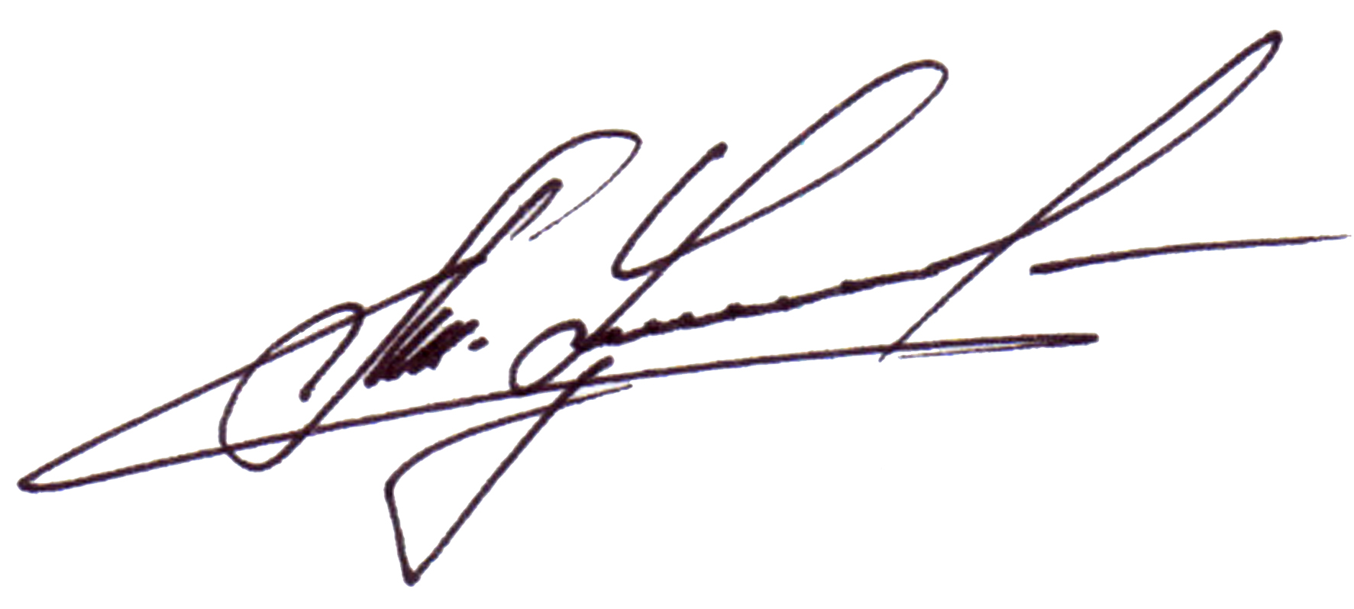
Министр А. Ш. Хуажева

Приложение № 1

к приказу № 1029 от06.12.2013 г.

Оформление документации по организации и проведению
государственной итоговой аттестации выпускников
общеобразовательных учреждений
координатором (ответственным лицом)

В общеобразовательном учреждении при подготовке к ГИА должна быть собрана и систематизирована в единую папку «ГИА - 2014» следующая документация:
- Нормативные правовые и инструктивно-методические материалы по организации и проведению ГИА.
- Анализ результатов ГИА за прошедшие годы.
- План работы общеобразовательного учреждения по организации и проведению ГИА.
- Приказы по общеобразовательному учреждению (об организации подготовки к проведению ГИА, о назначении лица, ответственного за подготовку и проведение ГИА, о проведении пробных экзаменов в форме ЕГЭ, о допуске обучающихся к ГИА и др.).
- Список учителей-предметников, преподающих в выпускных IX, XI (XII) классах.
- База данных выпускников IX, XI (XII) классов общеобразовательного учреждения (списки обучающихся с указанием номера документа, удостоверяющего личность), ксерокопии документов, удостоверяющих личность выпускников, с указанием места регистрации.
- Заявления выпускников о выборе предметов для участия в ГИА.
- Планы работы методических объединений (методических советов) общеобразовательного учреждения по подготовке обучающихся к ГИА, протоколы заседаний.
- Протоколы родительских собраний и собраний с обучающимися по ознакомлению с нормативными правовыми документами и инструктивно-методическими материалами по ГИА с листом ознакомления учащихся и их родителей.
- План работы школьного педагога-психолога по преодолению стрессовых ситуаций у учащихся, проходящих ГИА.
- График консультаций (курсов) по подготовке учащихся к ГИА.

